МУНИЦИПАЛЬНОЕ КАЗЕННОЕ ОБЩЕОБРАЗОВАТЕЛЬНОЕ УЧРЕЖДЕНИЕ

КРУТОВСКАЯ ОСНОВНАЯ ШКОЛА

СЕРАФИМОВИЧСКОГО РАЙОНА ВОЛГОГРАДСКОЙ ОБЛАСТИ
Центр естественно-научной и технологической направленности
«Точка роста»

УТВЕРЖДАЮ
Директор МКОУ Крутовской ОШ
______________А.В. Бубнов
«___»_____________2024 г.


Проект дополнительной образовательной программы
по биологии для учащихся 5-8 классов
«Лаборатория юного биолога»

Возраст обучающихся:
10-14 лет
Форма обучения:
групповая
Срок реализации:
1 учебный год
Автор программы:
учитель биологии: Бритикова Д.С.

Х. Крутовский,
2024-2025 учебный год


ПОЯСНИТЕЛЬНАЯ ЗАПИСКА
Рабочая программа дополнительного образования «Лаборатория юного биолога» для учащихся 5-8 классов школы разработана в соответствии с требованиями Федерального государственного образовательного стандарта основного общего образования. Основные документы, используемые при составлении рабочей программы:
− Конституция Российской Федерации;
− Гражданский кодекс Российской Федерации; − Трудовой кодекс Российской Федерации;
− Федеральный закон от 29.12.2012 г. № 273 - Ф3 «Об образовании в Российской
Федерации»;
− Указ Президента Российской Федерации от 07.05.2018 г. N 204 «О национальных целях и стратегических задачах развития Российской Федерации на период до 2024 года»;
− Указ Президента № 474 от 21.07.2020 г. «О национальных целях развития России до 2030 года»
− Распоряжение Правительства Российской Федерации от 29.05.2015 г. N 996-р
«Стратегия развития воспитания в Российской Федерации на период до 2025 года»;
− Приказ Министерства образования и науки РФ от 09.11.2018 г. № 196 «Об утверждении порядка организации и осуществления образовательной деятельности по дополнительным общеобразовательным программам»;
− Приказ Министерства образования и науки Российской Федерации от 23.08.2017 г. № 816 «Об утверждении порядка применения организациями, осуществляющими образовательную деятельность, электронного обучения, дистанционных образовательных технологий при реализации образовательных программ»;
− Приказ Министерства науки и высшего образования РФ и Министерства просвещения РФ от 05.08.2020 г. № 882/391 «Об организации и осуществлении образовательной деятельности при сетевой форме реализации образовательных программ»;
− Постановление Главного государственного санитарного врача Российской Федерации от 28.09.2020 г. № 28 «Об утверждении СанПиН 2.4.3648-20 «Санитарно- эпидемиологические требования к организациям воспитания и обучения, отдыха и оздоровления детей и молодежи»;
− Методические рекомендации по проектированию дополнительных общеразвивающих программ, направленных письмом Минобрнауки Российской
Федерации от 18.11.2015 г. № 09-3242.

ЦЕЛЬ И ЗАДАЧИ ПРОГРАММЫ
Цель: создание условий для успешного освоения учащимися практической составляющей школьной биологии и основ исследовательской деятельности.
Задачи:

Образовательные
- Расширять кругозор, что является необходимым для любого культурного человека.
- Способствовать популяризации у учащихся биологических знаний. Знакомить с биологическими специальностями.

Развивающие
- Развитие навыков с микроскопом, биологическими объектами.
- Развитие навыков общение и коммуникации.
- Развитие творческих способностей ребенка.
- Формирование приемов, умений и навыков по организации поисковой и исследовательской деятельности, самостоятельной познавательной деятельности, проведения опытов.

Воспитательные
- Воспитывать интерес к миру живых существ.
- Воспитывать ответственное отношение к порученному делу.
МЕСТО ВНЕУРОЧНОЙ ДЕЯТЕЛЬНОСТИ В УЧЕБНОМ ПЛАНЕ
Программа предназначена для обучающихся 5-8 классов. В соответствии с базисным учебным планом «Лаборатория юного биолога» рекомендуется для освоения учащимися проектной и исследовательской деятельности по предмету «Биология». Рабочая программа в 5-8 классах рассчитана на 34 учебных часа.
Занятия проводятся 1 раз в неделю во второй половине дня.

ПЛАНИРУЕМЫЕ РЕЗУЛЬТАТЫ
Личностные результаты:
-знания основных принципов и правил отношения к живой природе;
-развитие познавательных интересов, направленных на изучение живой природы; - развитие интеллектуальных умений (доказывать, строить рассуждения, анализировать, сравнивать, делать выводы и другое);
-эстетического отношения к живым объектам.
Метапредметные результаты:
-овладение составляющими исследовательской и проектной деятельности: умение видеть проблему, ставить вопросы, выдвигать гипотезы, давать определения понятиям,
классифицировать, наблюдать, проводить эксперименты, делать выводы и заключения, структурировать материал, объяснять, доказывать, защищать свои идеи;
- умение работать с разными источниками биологической информации, анализировать и оценивать информацию, преобразовывать информацию из одной формы в другую;


- умение адекватно использовать речевые средства для дискуссии и аргументации своей позиции, сравнивать разные точки зрения, аргументировать свою точку зрения, отстаивать свою позицию.
-развитие глубоких системных знаний при изучении биологических процессов и явлений разной сложности;
- формирование проектно-исследовательских навыков и знаний; - расширение самостоятельности и самоконтроля.
Предметные результаты:
В познавательной (интеллектуальной) сфере:
-выделение существенных признаков биологических объектов и процессов; -
классификация — определение принадлежности биологических объектов к определенной систематической группе;
-объяснение роли биологии в практической деятельности людей;
-сравнение биологических объектов и процессов, умение делать выводы и умозаключения на основе сравнения;
- умение работать с определителями, лабораторным оборудованием;


-овладение методами биологической науки: наблюдение и описание биологических объектов и процессов; постановка биологических экспериментов и объяснение их результатов.
В ценностно-ориентационной сфере:
-знание основных правил поведения в природе;
-анализ и оценка последствий деятельности человека в природе.
В сфере трудовой деятельности:
-знание и соблюдение правил работы в кабинете биологии;
-соблюдение правил работы с биологическими приборами и инструментами.
В эстетической сфере:
-овладение умением оценивать с эстетической точки зрения объекты живой природы.

СОДЕРЖАНИЕ КУРСА
Раздел 1. Введение/ 1ч
- Введение. Биологическая лаборатория и правила работы в ней.
Раздел 2. Методы изучения живых организмов. Увеличительные приборы/4ч
Приборы для научных исследований. Лабораторное оборудование
- Что такое наука? Кто такие ученые?
- Методы изучения биологических объектов. Увеличительные приборы.
- Микроскоп. Устройство микроскопа, правила работы с ним.
- Методы изучения клетки. Строение
- Состав клетки
Раздел 3. Ботаника/ 22
- Микропрепараты. Методика приготовления микропрепарата. изучение препаратов «живая клетка», «фиксированный препарат».
- Приготовление препарата кожицы лука, мякоть плодов томата, яблока, картофеля и их изучение под микроскопом.
- Тургорное состояние клеток
- Признаки и свойства живого
- «Плазмолиз и деплазмолиз в клетках растений»
- Изготовление модели растительной клетки
- Органы растения
- Цветок. Составление диаграмм цветков и формул цветков.
- Лист внешнее и внутреннее строение листа
- Поперечный срез листа
- Строение органов растений под микроскопом (стебель, корень)
- Изучение фотосинтеза, дыхания, транспирации
- «Испарение воды листьями до и после полива».
- Испарение влаги с листьев растения. Транспирация
- «Измерение влажности и температуры в разных зонах класса»
- Значение кутикулы и пробки в защите растений от испарения
- Обнаружение нитратов в листьях
- Закладка опыта и наблюдение за развитием зародыша семени боба.

- Дыхание семян
Раздел.4 Микробиология/ 4
- Бактерии. Методы выращивания. Питательные среды для выращивания микроорганизмов.
- «Как увидеть невидимое, как вырастить культуру бактерий»
- Приготовление сенного настоя, выращивание культуры сенной палочки и изучение её под микроскопом
- Приготовление микропрепарата дрожжей и изучение его под микроскопом
- Выращивание плесени и изучение ее под микроскопом.
Раздел.5 Подготовка и защита проекта/ 3ч
- Работа над проектом
- Защита проекта
ФОРМЫ ОРГАНИЗАЦИИ ЗАНЯТИЯ:
Беседа
Наблюдение
Моделирование
Интеллектуальные игры
Мини исследование
Групповая проблемная работа
Этические беседы
Обмен взглядами по конкретной проблеме
Игра
Лабораторная работа
ВИДЫ ДЕЯТЕЛЬНОСТИ:
Лекция, обмен взглядами по конкретной проблеме, упорядочивание и закрепление материала, проблемно-ценностное общение, поиск необходимой информации в учебной и справочной литературе, проектная деятельность, дискуссия-сравнение, анализ, синтез, обобщение, построение рассуждений, освоение типичных экономических ролей через участие в обучающих тренингах и играх, моделирующих ситуации реальной жизни




ТЕМАТИЧЕСКОЕ ПЛАНИРОВАНИЕ
№

Тема

Кол
-
во

часов

п/п

1

2

Раздел

1.

Введение.

1
ч

Раздел

2.

Методы

изучения

живых

организмов.

4
ч

Увеличительные

приборы

3

4

5

Раздел

3
.

Ботаника

22
ч

4
ч

Раздел

4.
Микробиология

Раздел 5.
Подготовка

и

защита

проекта

3
ч

Всего

34


КАЛЕНДАРНО
-
ТЕМАТИЧЕСКОЕ

ПЛАНИРОВАНИЕ

№

п/
п
Дата

проведения

План

Факт

Тема

Кол
-
во

часов

Раздел

1.

Введение

(1

ч.)

1

Введение.

Биологическая

лаборатория

и

правила

работы

в

ней.

1

Раздел

2.

Методы

изучения

живых

организмов.

Увеличительные

приборы

(4
ч
)

Приборы для научных исследований. лабораторное обор
удование
Что такое наука? Подготовка к проекту. Выбор темы п
роекта.
Методы изучения биологических объектов. Увеличительн
ые приборы
Микроскоп. Устройство микроскопа, правила работы с
ним
Раздел 3. Ботаника (22ч)
2

3

4
5

6

7

8

Методы

изучения

клетки.

Строение

1

1

1

Состав

клетки

Микропрепараты. Методика приготовления микропрепарат
а. и изучение
препаратов

«живая

клетка»,

«фиксированный

препарат».

9

Приготовление препарата кожицы лука, мякоть плодов
томата, яблока,
картофеля и их изучение под микроскопом.
Тургорное

состояние

клеток

1

1

1

1

0

1

2

1

1

1

Признаки

и

свойства

живого

«Плазмолиз

и

деплазмолиз

в

клетках

растений»

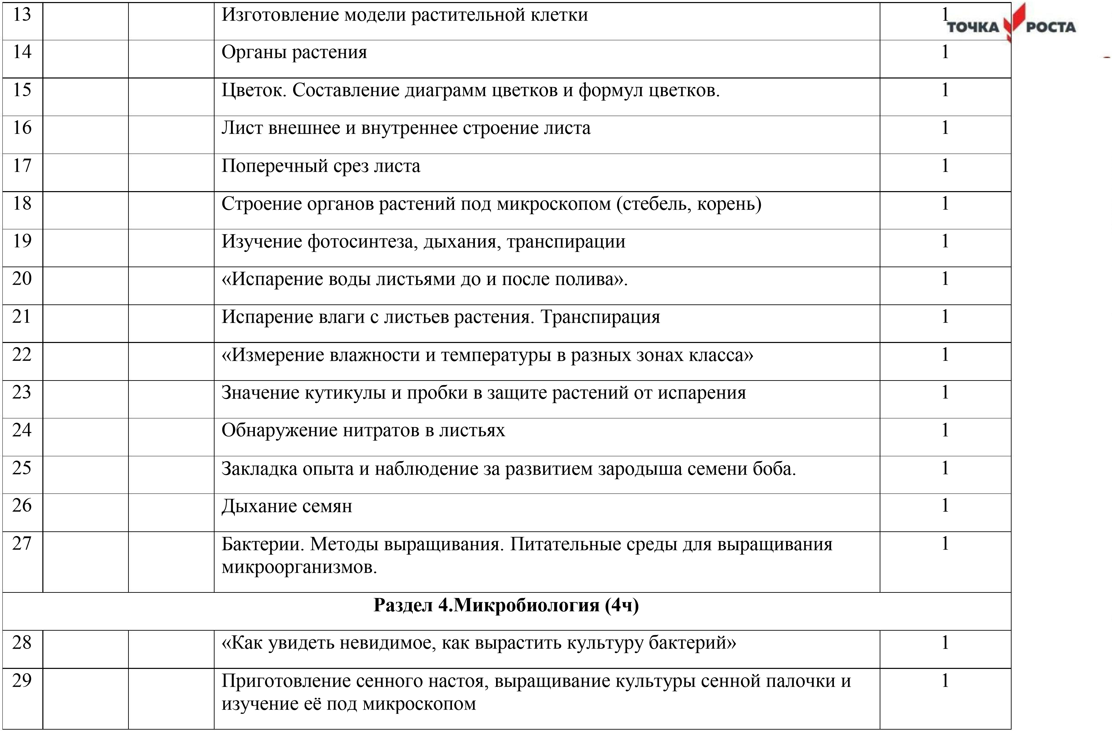
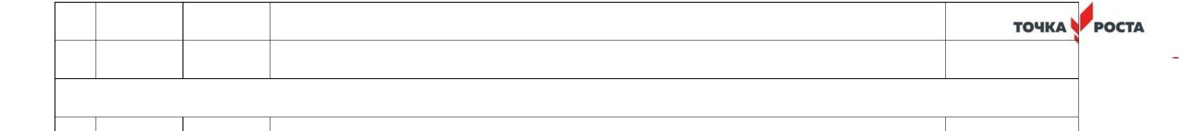
3

3

0

1

Приготовление микропрепарата дрожжей и изучение его
под микроскопом
Выращивание плесени и изучение ее под микроскопом
Раздел 5.Подготовка и защита проекта (3ч)
Работа

над

проектом

1

1

3

3
3

2

3
4

1

1

1

Работа

над

проектом.

Защита

проектов.

ЦИФРОВЫЕ ОБРАЗОВАТЕЛЬНЫЕ РЕСУРСЫ И РЕСУРСЫ СЕТИ ИНТЕРНЕТ
1) Интернет-ресурсы
1 ) http://www.sci.aha.ru/ATL/ra21c.htm — биологическое разнообразие России.
2) http://www.wwf.ru — Всемирный фонд дикой природы (WWF).
- ) http://edu.seu.ru/metodiques/samkova.htm — интернет-сайт «Общественные ресурсы образования»
- ) http://www.ecosystema.ru — экологическое образование детей и изучение природы России.


МАТЕРИАЛЬНО-ТЕХНИЧЕСКОЕ ОБЕСПЕЧЕНИЕ ОБРАЗОВАТЕЛЬНОГО ПРОЦЕССА


Организационные условия, позволяющие реализовать содержание дополнительной образовательной программы «Практическая биология» предполагают наличие оборудования центра «Точка роста»:
•цифровая лаборатория по биологии;
  - микроскоп цифровой;
  - комплект посуды и оборудования для ученических опытов;
  - комплект гербариев демонстрационный;
  - комплект коллекции демонстрационный (по разным темам);
  - мультимедийного оборудования (компьютер, ноутбук, проектор, флэш- карты, экран, средства телекоммуникации (локальные школьные сети, выход в интернет).

